2015日本煉鋼爐石資源化技術參訪活動
各位會員，大家好：
本會與台灣鋼鐵工業同業公會共同舉辦「2015日本煉鋼爐石資源化技術參訪活動」，安排訪問日本鉄鋼聯盟，討論煉鋼爐渣資源化議題。拜會北九州市政府產業經濟局，瞭解日本官方對煉鋼爐渣的協助方法。參觀日本磁力選礦株式會社北九州地區煉鋼爐石資源化工廠，深入瞭解實廠操作的管理方法與技術。希望團員在此次訪問行程中吸收資源再生新知、引進技術之餘，能更進一步深化國際同業間交流。詳細內容請參閱行程預訂表(草案)，敬邀踴躍報名參加！
本活動名額15位(每家公司限定最多2位報名)額滿截止，敬請儘速報名，請於2014年12月30日(星期二)以前完成報名手續，以免向隅
期間：2015年1月19日～1月24日(星期一~星期六)
地點：東京、京都、北九州市
團費：預估NT$25,000~30,000元/人(包括車資、餐費、伴手禮、雜支等)多退少補。
*機票及住宿：含來回機票，住宿5晚，初估NT$35,000元/人。

台灣資源再生協會 秘書處 敬邀
2014年12月18日

「2015日本煉鋼爐石資源化技術參訪活動」報名表
公司名稱 |  |  | 統一編號
姓名 | 中 文 |  | 職 稱
姓名 | 英 文 |  | 身分證字號
聯絡電話 |  |  | 傳 真
手 機
E-mail
住 宿 |  | □雙人房 □單人房
聯絡人姓名
職稱、電話
請於2014年12月30日(星期二)以前完成報名手續，電話：02-29152022，
傳真：02-2915-7229，E-mail：farr.srh@msa.hinet.net，黃小姐收。
參訪單位簡介
1.【日本鉄鋼聯盟】
該聯盟為日本鋼鐵業界全國性組織，會員為鋼鐵生產業者及相關物流公司。
日文全稱：JISF一般社団法人日本鉄鋼連盟
網址：http://www.jisf.or.jp/
2.【日本京都】
京都觀光導覽：Navihttp://kanko.city.kyoto.lg.jp/
3.【北九州市政府產業經濟局】
北九州市為日本最早(1901年)的鋼鐵業發祥地，京濱、中京、阪神、北九州四大工業都市之一。於2012年與高雄市經濟發展局簽訂經濟交流協定(MOU)，推動鋼鐵相關技術交流，以商業媒合為目的，辦理商談會、設備維修技術等調查交流活動。今(2014)年3月來台針對鋼鐵爐渣資源化議題與本會及鋼鐵公會交流。
網址：https://www.city.kitakyushu.lg.jp/business/index.html
4.【日本磁力選礦株式會社】
1949年設立，總公司在北九州市，有14個工廠分散在日本全國(如圖所示)，以磁力分選為主要技術進行爐渣資源化、非鐵(有色)金屬資源化、與生產磁選設備的工廠，協助各企業解決環保問題，擁有紮實的技術與實績。
網址：http://www.nmd.co.jp/company/company.html
日本磁力選礦工廠分布
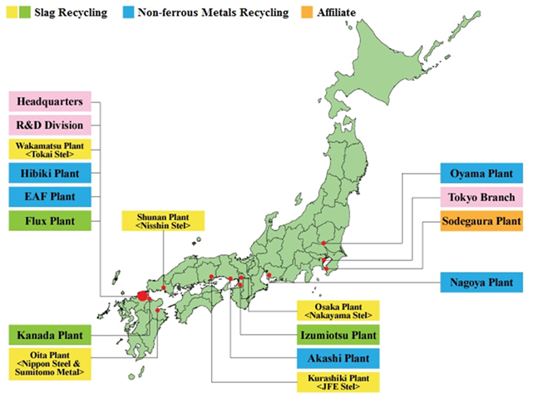

2015日本煉鋼爐石資源化技術參訪活動

時 間：2015年1月19日～1月24日(星期一~星期六)
地 點：日本東京、京都、北九州市
主辦單位：台灣資源再生協會
協辦單位：台灣鋼鐵工業同業公會
行程預訂表(草案)

日 期 | 行 程 | 住 宿
1月19日  (星期一) | 台北→東京 | 東京品川王子飯店
1月20日  (星期二) | 拜訪日本鉄鋼聯盟  東京→京都 | 大阪新阪急飯店
1月21日  (星期三) | 京都等地觀光  →北九州市 | 北九州市  麗嘉皇家飯店
1月22日  （星期四） | 拜會北九州市政府產業經濟局  參訪北九州Eco-town | 北九州市  麗嘉皇家飯店
1月23日  （星期五） | 參訪日本磁力選礦株式會社  (北九州地區煉鋼爐石資源化工廠) | 北九州市  麗嘉皇家飯店
1月24日  （星期六） | 福岡→台北 | --
※由蔡敏行創會理事長帶隊。
※團員共15人
※本行程草案部分細節，將視實際情況調整。

